一、学生金工实习守则
1．金工实习是工科院校教学计划中的一个重要组成部分，是一门实践性很强的技术基础课。为此，必须端正态度，把实习搞好。
2．金工实习以实践教学为主。通过实习，学习工艺知识，重视技能的培养，并逐步培养动手能力和良好的思想及工作作风。
3．《金工实习》除完成规定的实习件外，还要完成当天的实习报告。实习中认真听讲，善于思考，谨慎操作，注意安全。对实习报告要做到认真思考、独立完成、文字简练、字迹清楚、及时上交。
4．实习时必须思想集中，严格遵守创新创业工程训练中心的各项规章制度及安全技术规则。
5．实习操作前必须穿好工作服（或其它防护用品），扎好袖口；不准穿短裤、背心、拖鞋等来车间。女同学必须戴防护帽，不准穿裙子及高跟鞋上班。
6．爱护机器设备和工量具及一切公共财物，并注意节约消耗品。
7．实习必须在指定的工作地点进行，未经许可不得随意更换。
8．严格遵守考勤制度，实习时不准聊天，看小说，绝不允许开玩笑和窜岗，发生事故要追究责任。
9．尊敬老师，听从指导，学生如有意见可向中心教学管理部反映。
10．每天下班前，必须收拾清理所用设备和工量具，及时清扫场地，
保持工作场地清洁卫生。各工种实习结束均应进行清点，由指导老师验收，合格后方可离去。
2021 年 11 月

二、安全技术规则

1. 焊工安全技术规则
1.1 电弧焊
- 焊接前，先检查电气线路是否完好，外壳接地是否良好。
- 操作前必须检查周围有否易燃、易爆物品，如有，必须移开才能工作。
- 焊接操作时必须穿戴好防护面罩、手套、脚套等。无面罩时不准看弧光。
- 推闸刀开关时，人体应偏斜站立，并要一次推足，在焊接时，绝对禁止调
节电流大小，以免烧毁电焊机。先关焊机，再关闸刀。
- 电焊钳不准放于工作台上，以免短路烧毁。
- 不准用手拿刚焊过的钢板及焊条夹，以免烫伤。在敲打熔渣时，注意保护眼睛。
1.2 气体保护焊
- 氧气瓶严禁与油污接触，不能强烈振动。
- 安装减压表时，人应斜立，瓶上阀门缓缓开启，以免被气流击伤。
- 气焊车间严禁烟火，以免引起爆炸。
- 气焊操作时，先开乙炔，然后稍开些氧气，点火后调整，如发现火焰突然回缩，并听到“嗤”声，这是危险的回火象征，应立即关闭焊炬的氧气和乙
炔阀。
- 注意已焊工件，尚有较高温度，防止烫伤。

2. 钳工安全技术规则
- 工件放在钳口上要夹紧，转紧或放松虎钳时，提防打伤手指。
- 不可用无手柄的锉刀、刮刀等。榔头柄安装必须牢固。
- 用手锯锯割零件时，用力要均匀，不能重压或强扭，零件快断时，用力要小而慢。
- 使用砂轮刃磨工具时，要听从指导老师指导，并按操作规程进行。
- 钻孔时按机械加工一般安全技术规则进行（见机械加工安全技术规则）。
- 钻床速度不能随意变更，如需调整，需经师傅同意，必须停车后才能调整。
- 钻孔时工件必须夹于虎钳，严禁用手握住工件进行，钻孔将要穿透时应十
分小心，不可用力过猛。
- 攻丝和铰孔时，用力要均匀，大小要适当，以免损坏丝攻和铰刀。
- 不应用无柄或柄部已损坏的锉刀锉削，以防止伤手。
- 不应用嘴吹锉屑，以免锉屑飞入眼中。
- 放置锉刀时也不要露出钳台之外，以免被碰掉伤人或损坏锉刀。
- 下班时，所用工具必须清点，打扫场地，保持文明环境。

3. 机械加工安全技术规则
机械加工工种共同遵守的安全技术规则
- 未经指导老师许可和不了解机床性能时不准开车。在开始工作前要穿好工
作服、紧好袖口，女同学必须戴好帽子，但不准戴手套。
- 开车前，必须检查各操作手柄应于正常位置，车头刀架、工作台在运转时
不得受阻碍，并注意润滑及润滑油路畅通。
- 要变更转速时，必须停车变速。在操作时不得擅自离开工作岗位，并遵守工艺规程，不得任意改变切削用量，在切削过程中不得用棉纱擦拭工件或
刀具等。
- 根据被加工零件来选用刃具、夹具，并保证夹紧牢固。
- 保持文明生产，要爱护机床，在导轨和工作台上，不乱放工、刃、量具及
夹具等。在清除切屑时，必须用铁钩或毛刷进行。
- 下班时必须擦净机床，整理场地，并在指定部位加注润滑油，关好电门。
3.1 车工安全技术规则
- 开车前，在紧夹工件后，必须随手将卡盘板手取下，以免飞出造成事故。
- 车刀的刀尖应装到和工件轴心同样高低，刀尖不应伸出刀架太长。
- 在车削时，不得任意加大切削用量，以免机床过载，也不能在转动的机床
上测量工件。
- 切削过程中要停车时，不准用开倒车来代替刹车，并严禁用手压卡盘等，应当让它自然停下。车螺纹要开倒顺车时亦必须完全停转后才能变换方
向。
- 切削时勿将头部靠近工件及刀具，以免铁屑飞出，易受伤。
- 机床导轨上严禁放工、刀、量具及工件。
- 下班时，将大拖板及尾架摇到车床导轨后端。并及时清除车床上及周围的切屑，保持床面及环境卫生。
3.2 铣工安全技术规则
- 装铣刀时应注意刀杆、垫圈是否干净、平整，刀具、工件是否夹紧，刀具
运转方向与工作台进给方向是否正确。
- 一般情况下只用逆铣而不用顺铣，不得擅自改变切削用量。
- 学生单独操作时，不使用快速进给。
- 铣床走动后，人不可站立于机车两端，以防碰伤身体，或铁屑及刀具（工
件）损坏飞出伤人。
- 铣床自动走刀控制器要调整准确，不得任意松动。
- 零件铣削后应去毛刺，保持光洁整齐。
- 操作结束，必须关闭电源开关并清理现场。
3.3 刨工安全技术规则
- 开车前应检查工作台面前后有无障碍物，冲程前后切勿站人，并记住随手取下冲程调整手柄。牛头来回运动时不准用手摸刨刀和工件及刨床尾部的
油缸，并不准在刨刀的正面迎头观看刨削过程。
- 刨刀须牢固夹持于刀架，但伸出部分不能太长，吃刀不可太深。
- 刨床开动后，不可变速调节，如要调节必须停车后进行。
- 在刨削前要试探刨刀行程大小是否合适，并加以调整，但绝不准在开车时
调整。
- 零件刨削后，应去毛刺、整边或倒钝。
- 装卸工件时必须小心，以防坠落砸伤。
- 不准任意装拆电器设备。操作结束后须关闭电源开关，并清理现场。
3.4 数控车床安全技术规则
- 数控机床属于高精密设备，操作时必须严格遵守操作规程。
- 开机前，应熟悉机床的传动系统和各手柄的功用，并检查变换手柄是否在
定位位置。
- 开机后，应检查系统显示、机床润滑系统是否正常；开车预热机床10～20
分钟后，进行零点确认操作。
- 数控设备上严禁堆放任何工、夹、刃、量具等。
- 严禁在未熟悉使用步骤的情况下，触摸各按钮开关。操作机床面板时，只
允许单人操作，其他人不得触摸按键。
- 未经许可，不得擅自启动机床进行零件加工。
- 加工程序编制完成后，必须先模拟运行程序，待程序准确无误后，再启动
机床加工。
- 在自动加工过程中，禁止打开机床防护门。
- 刀架换刀时，必须先将刀架移至安全位置再换刀。
- 严禁私自打开数控系统控制柜进行观看和触摸。（11）加工零件时，必须严格按照规定操作步骤进行，不允许跳步骤执行。
- 发生紧急情况时，必须立即按急停开关（红色）并等指导教师来处理。
- 数控机床控制微机上除进行程序操作和程序拷贝外，不允许作其它操作。
- 严禁将未经指导老师验证的程序输入控制微机进行零件加工。
- 下班前要清除铁屑，擦净机床。先按下急停开关，再关闭系统电源，最后关闭机床总电源。

4. 线切割安全技术规则
- 参加实习的学生必须在指导老师指导下使用。任何人使用本机床时，必须
遵守操作规程。
- 装夹、测量工件以及装、调丝筒时要停机进行。使用机床前必须先检查电
源连接线、控制线及电源电压，检查各轴是否在行程范围内。
- 机床所属计算机只能用于线切割编程、控制加工，不得作其他用途，并要
严格按照操作顺序进行。
- 电规准、加工速度一定要根据说明书有关规定进行选择，不得盲目加大电
参数及加工速度。
- 关掉电源柜后，至少要等30秒才能再次开机。在操作高频电源时，当断开电源开关后一定要使电压表指示为零，方可再次启动高频电源开关。加工
时要改变电参数一定要在走丝电机换向时进行。
- 每次穿丝或调整丝筒前，必须断开高频电源，在加工中严禁换档以及调整
钼丝运行速度。完毕时一定要取下手柄方可开动走丝电机。
- 禁止随意改变机床内部设置；手潮湿时禁止触摸任何开关或按钮。
- 机床出现故障时，应立即切断电源，并立即报告现场指导老师，勿带故障
操作和擅自处理。
- 在机床操作时，只允许一名学生单独操作，其他学生等候轮流上机床操作。操作时，同组学生要注意工作场所的环境，互相关照、互相提醒，防止发
生人员或设备的安全事故。
- 任何人在使用设备后，都应把工具、量具、材料等物品整理好，并作好设备清洁和日常设备维护工作。

5. 激光内雕机安全技术规则
- 严格遵守设备的安全使用说明。按照激光设备的启动过程进行启动。
- 主机提前预热10分钟。
- 检查水冷却系统液位，保证循环水出水。同时注意水温正常。
- 控制柜网线连接正常；激光光路正常。
- 加工过程中严禁将头伸入激光加工区域观察加工状况。
- 加工基体材料上平面需擦拭干净，不允许有灰尘或手印。
- 在加工中查看零件加工情况必须带上激光防护眼镜。
- 在加工过程中发现异常时，应立即停机，及时报告指导老师。

6. 3D 打印安全技术规则
- 打印和加热过程中，切勿随意触碰喷头，避免烫伤。
- 打印过程中，不可对喷头和平台进行移动操作，会损坏步进电机。
- 打印过程中，由于有些材料丝融化会产生难闻气体，建议选择一个通风环
境好的房间进行打印。同时注意避免强风直接吹入打印平台。
- 定期清理喷头，避免喷头堵塞。
- 丝最好密封放置，此生物材料，可降解。同时，丝不可以折弯拉细。
- 平台在久不打印后要重新打印前最好重新校准一次，同时保持表面赶紧，
不可有指印灰尘之类的异物。
- 机器长时间不用，请密封保存，避免积灰引起机械不良。

7. 智能制造安全技术规则
- 机器人周围区域必须清洁，无油、水及杂质等；
- 装卸工件前，先将机械手运动至安全位置，严禁装卸工件过程中操作机器；
- 不要带着手套操作示教盘和操作盘；
- 如需要手动控制机器人时，应确保机器人动作范围内无任何人员或障碍物，
将速度由慢到快逐渐调整，避免速度突变造成伤害或损失；
- 执行程序前，应确保：机器人工作区内不得有无关的人员、工具、物品，
工件夹紧可靠、正确；
- 机器人动作速度较快，存在危险性，操作人员应负责维护工作站正常运转
秩序，严禁非工作人员进入工作区域；
- 机器人运行过程中，严禁操作者离开现场，以确保意外情况的及时处理；
- 线缆不能严重绕曲成麻花状和与硬物摩擦，以防内部线芯折断或裸漏；
- 示教器和线烫不能放置在变位机上，应随手携带或挂在操作位置；
- 当机器人停止工作时，也应注意安全，因为机器人很可能是在等待让其继
续移动的输入信号；
- 因故离开设备工作区域前应按下急停开关，避免突然断电或者关机导致零
位丢失，并将示教器放置在安全位置；
- 工作结束时，应使机械手置于零位位置或安全位置；
- 严禁在控制柜内随便放置：配件、工具、杂物、安全帽等物品，以免影响
设备的正常运行；
- 严格遵守并执行机器的日常维护。

三、实习报告
3.1 焊工实训
1. 看图填写：
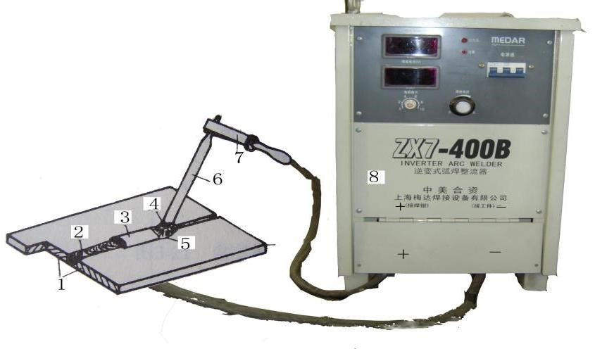
图示焊接工艺为
__熔化焊接____ 。
序号 1 所指的是工件，
序号 2 指向的是
____焊缝___________ ，
序号 3 所指部位是
____焊壳____________ ，序号 4 是____电弧___________，5 为熔池，6 为____焊条______，7 为 ____焊钳_______ ， 8 是 _____逆交式_____ 电焊机其型号为
_ZX7-400B____ ；由图示电极连接法可知采用的是
_____反接___________法，使用电焊条可能是___结构钢焊条_______。
- 手弧焊的引弧方法有____划擦法 _____、___直击法_____；手弧焊正确电弧高度为_____焊条直径___________，焊条角度为___70°-85___°，运条速度应___缓慢适中_____。
- 电焊条由____焊芯__和______药皮_____两部分组成，前一部分的作用是___传导焊接电流____与____填充____________，而后一部分的作用有 ____稳弧______ 、 ____造气_______ 、 ___造渣_______以达到__增加力学性能_________的目的；实习所用焊条牌号为________________，焊条直径为_______3.2_________mm。
- 填写图示接头形式与焊接位置以及序号 1 所需要的焊接参数。
 | 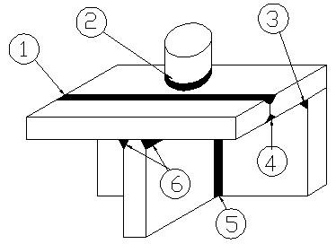
  序号 | 接头形式 | 焊接位置
  1 | 对接 | 平焊
  2 | T形接头 | 横焊
  3 | 角接 | 仰焊
  4 | 对接 | 仰焊
  5 | T形接头 | 立焊
  6 | T形接头 | 仰焊
序号 1 所需焊接参数：
答：铁板厚度、坡口形式、焊接位置、焊条类型、直径、电流大小。
- 厚度大于______6________mm 的焊件需开坡口，坡口形式常见有
____V型坡口____、_____ X型坡口_______、___U形坡口________。
- 手 弧 焊 不 适 合 焊 接 ____高碳钢____________ 材 料 如
HT_____铸铁_______也不适合焊接如 H___黄铜___之类的
有色金属；半导体零件之类的电子原器件的焊接方法属
____纤焊_______，其特征是_____母材不熔化_____。
- 焊接前应____穿戴好工作服____，还应检查____设备是否完好_____以及附近有无______易燃易爆物品_____和保持场地___通风_______以防有害气体影响人体健康；焊接时严禁用肉眼看___电弧光______。
- 说明实习要求焊件的焊缝要求，以及焊接过程中焊条的运动过程并画出其运动轨迹。
答：（1）要求：宽度、笔直、一致、纹路
（2）运动过程并画出其运动轨迹：
1.往下:焊条长度减少，向下移动，保持与工件距离一致
2.往右:焊条始终向右匀速移动，保持适当速度
3.往复:焊条前后移动，控制焊缝宽度
4.角度:焊条保持前后90°，向右倾斜与工件呈70° ~85°
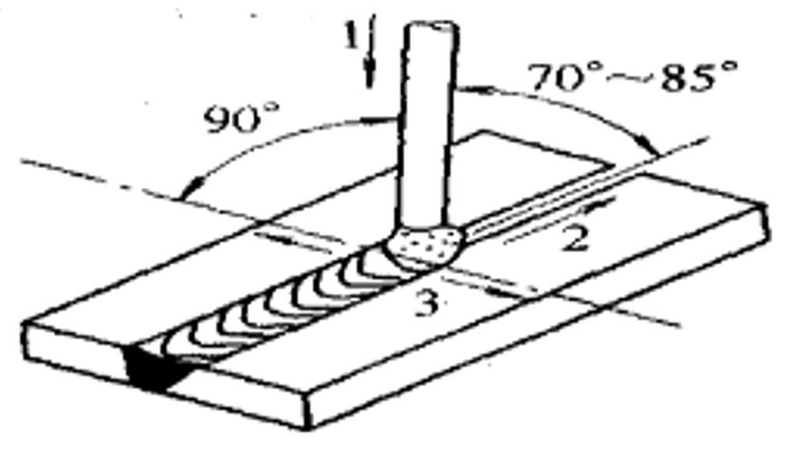

3.2 测量实训
- 零件图纸的技术要求包括五个方面，它们是尺寸精度、位置公差、形状、_表面租糙度 和
确定零件的材料及热处理方法等，其中尺寸精度由
__零件材料_来保证，尺寸精度分为____20个_____等级。
- 测量技术是达到图纸技术要求的基本保证，测量常用量具有
_游标卡尺_____ 、 ____千分尺____ 、 ____百分表___ 、 ___机械量规____、___游标万能角度尺__等。
- 量具的保养关系到量具本身寿命和测量精度，说说量具使用禁忌和维护保养要点。
答：轻拿轻放，使用完成前后擦拭干净，使用后上油放在盒子中，不能扔在地上，不能当工具使用，不能接触酸性、碱性物质，必须三个月至半年进行检验质量。不能用来测量毛胚、运动着的工件、温度高的工件。
- 试说出您所知道的测量方法和测量方法选择原则。
答：（1）方法：直接测量、间接测量、绝对测量、相对测量、接触测量、非接触测量、静态测量，动态测量，主动测量，被动测量；
（2）原则：①应满足被测对象的准确度和精度；②节约成本，必须考虑成本低的、易实现的；③测量仪器应简单可靠，操作方便，容易维护；④对测量者技术水平和熟练程度要求尽可能低些。
- 请评述只要量具选择正确则测量结果一定准确的说法。
答：这个说法是错误的。量具选择正确的情况下，在测量中可能出现以下几种误差：①标准仪器误差；②仪器误差；③环境误差；④人员误差，测量结果不一定准确。
- 写出实训所用量具中测量精度最高和最低的量具名称及其精度。
量具名称 | 精度（单位：mm）
游标卡尺 | 0.02 | 低
直尺 | 1 | 低
千分尺 | 0.01 | 最高

- 标注图示各部位的名称和测量内容，写出正确读数。
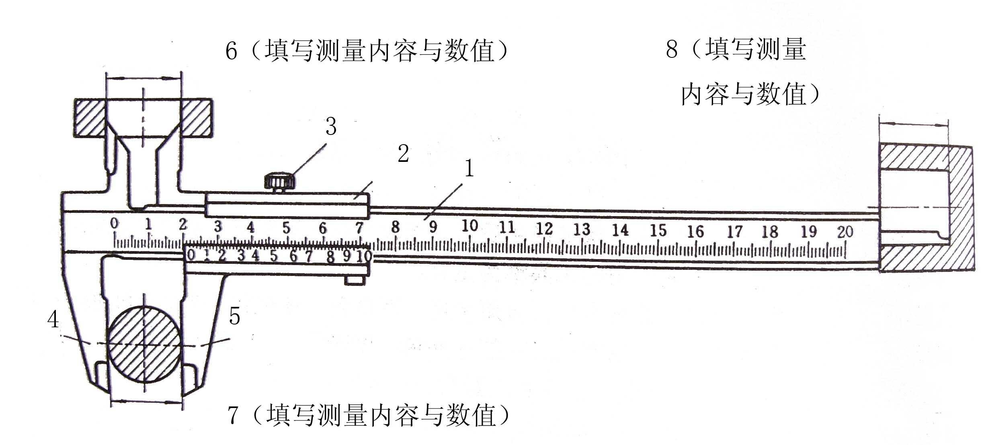
 | 部件名称 |  | 测量内容 | 读数
1 | 尺身 | 6 | 内径 | 22.00mm
2 | 游标 | 7 | 外径 | 22.00mm
3 | 紧固螺钉 | 8 | 深度 | 22.00mm
4 | 外测量爪
5 | 内测量爪
- 说说普通游标卡尺的测量精度和使用范围以及您在哪些实训练习件中的哪些部位应首选游标卡尺测量。
答：普通的游标卡尺精度有0.02mm、0.01mm、0.05mm。实训中使 用的游标卡尺精度为0.02mm，使用范围0-125mm，主要间来测量工件深度、高度、内外径、台肩。
- 说出测量外径的几种方法并指出其测量精度以及禁用场合。
量具名称 | 精度（单位：mm）
游标卡尺 | 0.02
直尺 | 1
千分尺 | 0.01
禁用场合: 不能在酸性和碱性物质中使用；不能用来测量毛胚、运动着的工件、温度高的工件。
10.根据图纸要求分部位将选择量具等内容填入下表。
序号 | 测量内容 | 简 图 | 量 具 | 测量方法属别
1 | 测长度 | 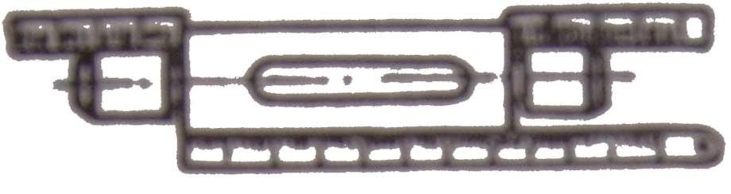 | 钢尺 | 静态、接触式、直接、绝对测量
2 | 测直径 | 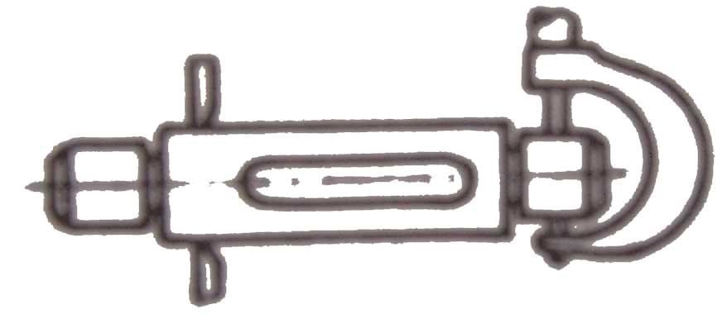 | 千分尺 | 静态、接触式、直接测量
3 | 测键槽 | 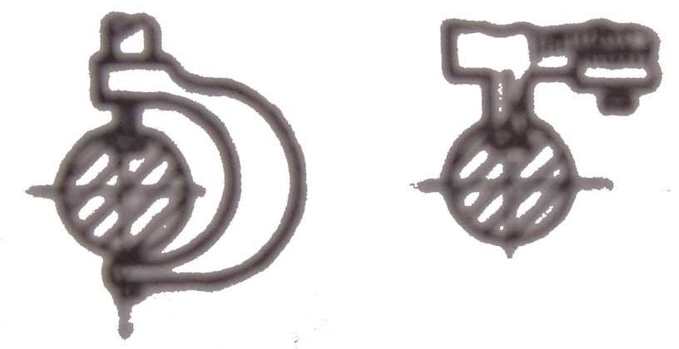 | 千分尺 | 静态、接触式、直接测量
4 | 测同轴度 | 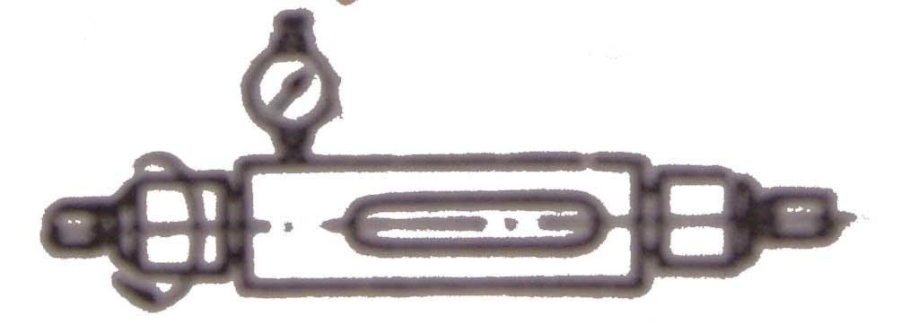 | 百分表 | 动态、接触式、直接测量
3.3 钳工实训
- 联系个人素质培养试述钳工操作在现代工业生产中的作用与地位，写出钳工操作的基本内容。
答：①作用和地位：作用主要分为加工零件，设备维修，制造和维修。一些采用机械方法不适宜或不能解决的加工，都可由钳工来完成。如零件加工过程中的划线，精密加工（如，刮削挫削样板和制作模具等等）以及检验及修配等。台钳装配： 把零件按机械设备的装配技术要求进行组件，部件装配和总装配，并经过调整，检验和试车等，使之成为合格的机械设备。目前科技的发展已经减轻了钳工的劳动强度，有电脑测绘、自动化生产。在机械设备无法完成工作任务时，都要由钳工来完成，例如：设备维修、装配调试。
②操作：1划线 2垫削技术 3锉削技术 4锯削技术5钻孔 扩孔 铰孔
6 螺纹 套螺纹7 研磨8装配 修理

- 为什么要划线？划线分几种？划线基准的确定原则是什么？
答：划线的作用是为了检验毛坯尺寸和校正几何形状，确定工件表面加工，余量确定加工位置 划线分为平面和立体凡工件已画好的各种线可作为平面划线的基准选定如工件有自己的加工表面 就以已加工表面为基准，保证精度

- 试写出打样冲眼的要点。
- 打样冲眼将尖端对准线的正中然后直定冲点
- 位置要 各冲点不 偏离线条
- 曲线冲点距离小，一些小于（直径符号d）20mm的圆周线应有4个冲点，大于则有8个
- 在直线上的冲点距离可大一点，但短直线有3个

- 锉刀的三种、四齿、五形各指的是什么？
- 按用途分为三种：普通挫 整形锉 特种锉
- 四齿指按条纹：粗齿 中齿 细齿 油光锉
- 按面部五形：平锉 半圆锉 圆锉 方锉 三角锉

- 锉削较软的铝材等应选用____粗齿__________锉刀，锉削钢和铸铁则应选用____细齿__________锉刀；被锉削表面的粗糙度主要取决于 ____锉齿 ___________粗细；锉削进程应用力均匀，用力方向为 与工件表面倾斜10度—15度顺着锉刀方向切削
________，返程不___向下___________施力即不进行切削。
- 交叉锉应用于锉削 _____粗糙平_______ 面，顺锉应用于锉削
___半精加工_________面，推锉应用于锉削___狭长平____面，而滚锉则适合于锉削___小型外圆弧____面。锉削工件的精度要求应
通过___反复测量____来保证。
- 锉刀的制作材料为__高碳钢______，热处理后硬度值约为__58~62HRC ___；被锉削实习件的材料为_ Q235___钢；20 钢材料制作的锯条表面
硬度高而心部__塑_____、____韧__性好；实习所用锯弓为_可调______式。
- 锯齿按 ____波浪____ 或 ___交叉____ 方式排列，使
___锯齿____形成适当锯路，目的是___提高效率 、防止崩齿____；粗齿的锯条适合于锯切__软材料原件__，细齿的锯条适合于锯切____硬材料原件___；锯切薄壁管件应选用 ____细齿____锯条， ____10°~15°___ 的起锯角，
___锯刮管子内壁时停止___，然后转过一定角度再锯，依次循环直至锯断。
- 攻内螺纹又叫做____攻丝________，所用工具为___细锥__也叫做 __螺纹锥__，攻内螺纹前的钻孔直径计算公式对中、低碳钢等韧性材料为____ D=d-t，t为螺距____，而对高碳钢、铸铁等脆性材料为 ___ D=d-1.1t ___ ；钻孔常用钻床有 _台式钻床 、立式钻床 、摇臂钻床___ 三种；套螺纹又叫做 ___套丝___，所用工具为__圆板牙，丝锥___。
10.填写图示凸件的工艺步骤。
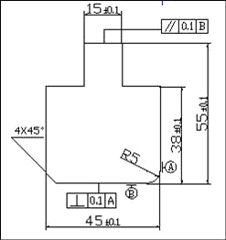
序号 | 工序内容 | 简 | 图 | 操作说明
1 | 去毛刺 |  |  | 清理毛坯周围的毛刺
2 | 锉基准 |  |  | 运用不同的锉刀结合交叉顺式锉
3 | 划线 |  |  | 根据图纸加工界限和位置留出一定的加工余量
4 | 锯割 |  |  | 去除坯件的料头为锉削留出加工余量
5 | 平面锉削 | 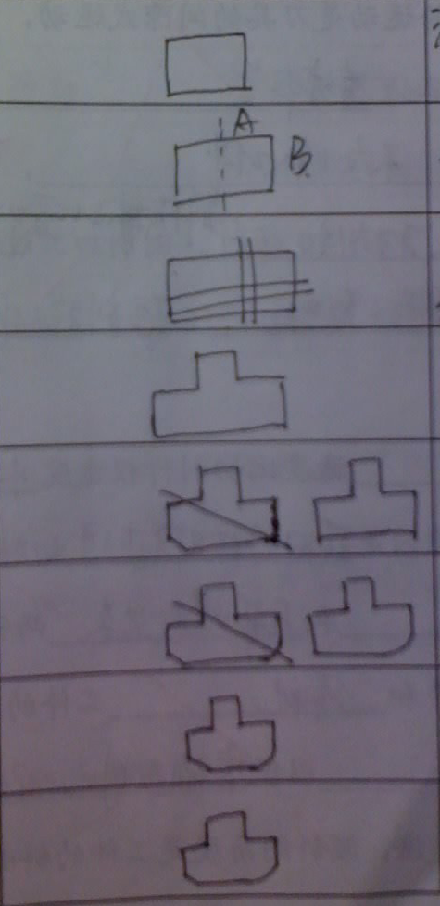 |  | 综合使用顺锉推锉 保证尺度和形状的精度
6 | 圆弧锉削 |  |  | 选用滚锉加工圆弧要求光滑连接
7 | 倒角锉削 |  |  | 按要求尺寸全锉，进行锯切锉削修
8 | 检验 |  |  | 按图要求精加工
  - 车工实训
- 车床上能加工哪些表面，其共同特点是什么？
答：内外圆柱面、圆锥面、螺纹、成型面、蜗杆端面。共同特点：加工表面是旋转表面。
- 在下表中按图示序号标注车床的主要部件，另写出常用的几种零
件装夹方法及其特点和适用工况。
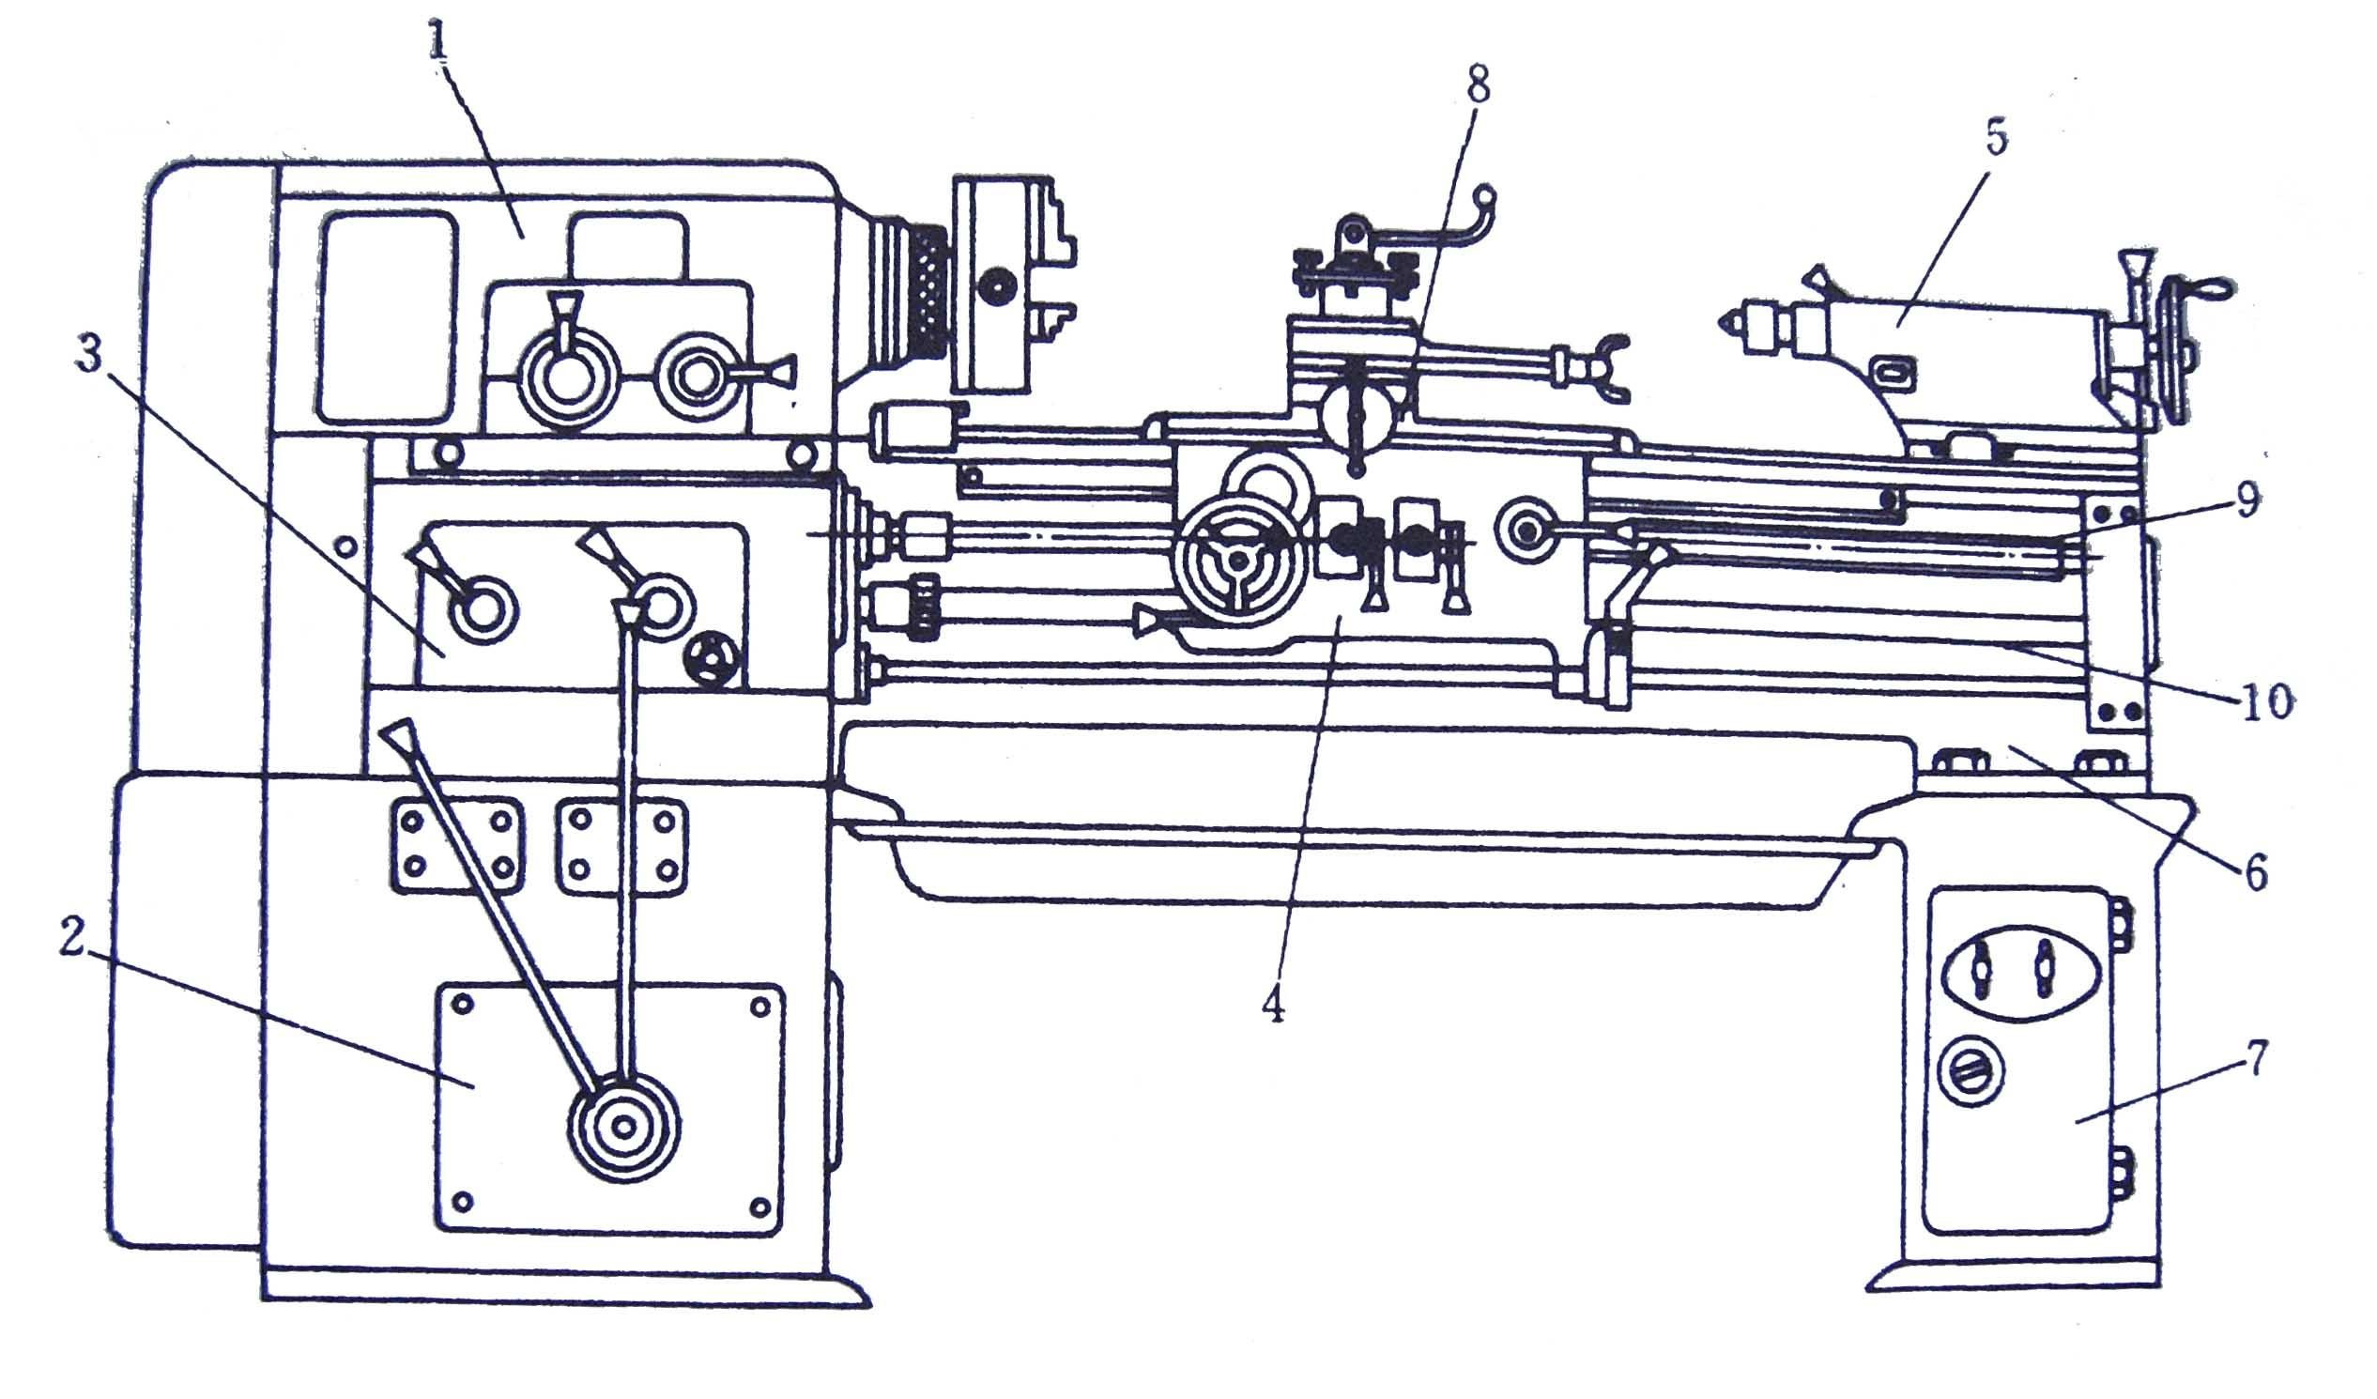
1. 主轴箱 | 6. 床身 |  | 常用零件装夹方法：
2. 变速箱 | 7. 床腿 | 1. | 顶尖装夹
3. 进给箱 | 8. 刀架 | 2. | 三爪四爪卡盘装夹
4. 溜板箱 | 9. 丝杆 | 3. | 心轴装夹
5.尾座 | 10.光杆 | 4. | 花盘装夹
- 写出图示刀具各部位的名称。
1 | 前刀面
2 | 副切削刃
3 | 副后刀面
4 | 主后刀面
5 | 主切削刃
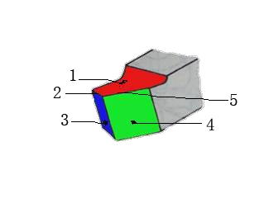

- 切削用量由切削___三__要素组成，具体符号、名称是 Vc切割速度、f进给量、背吃刀量，其单位分别为 m/min或mm/s、 mm/r 、 mm ；切削用量选择原则对精加工是以保证加工精度为主而对粗加工应以提高 生产率 为主，故而首选
较大背吃刀面 ，同时为延长刀具寿命而取 中等或中等偏低险切刻速度。
- 熟读车床铭牌，写出实习所用新、旧车床的牌号及其含义。
- CA6136—2：
C：机床分类号，表示车床
A:性能性质
61：组系代号，表示普通机床，卧式
36：所切工件最大旋转直径
——2：经过了2次的技术改进
- C616：
C：机床分类号，表示车床
6：组系代号，表示普通机床，卧式
16：基本参数，表示最大加工直径的1/10

- 常用车刀材料有哪些？常用车刀种类有哪些？
答：车刀材料：工具钢、高速钢、硬质合金、陶瓷、金刚石等。
车刀种类：①根据结构形式：整体式、焊接式、机械夹固式
- 根据用途：外圆刀、端面刀、镗孔刀、螺纹刀、成形刀、偏角切槽或切断刀
- 写出车刀主要角度符号，说明哪个角度是控制切屑流向的？
答:前角γ₀ 、后角α₀、主偏角Kr、副偏角Kr’、刃倾角λ_{S} 。λ_{S}控制切屑流向。
- 指出如图所示锉刀柄在车削右端圆弧面时的主运动与进给运动及其方向。
答：主运动为__工件旋转_______
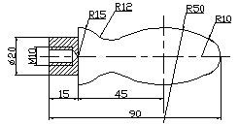
进给运动是__刀具移动_____ 进给方向是___纵横向时进刀_____________
_________________________ _________________________
- 在车床将一长度为 300mm 直径为 60mm 的轴车削至 55mm，选定粗车被吃刀量=2mm，精车被吃刀量=0.5mm，相应的切削速度为 60 米/分和 112 米/分，要求两次切削用时相等，试计算出粗、精加工的转速和进给量值之比。
10.试制定附图工件的车削工艺卡片。
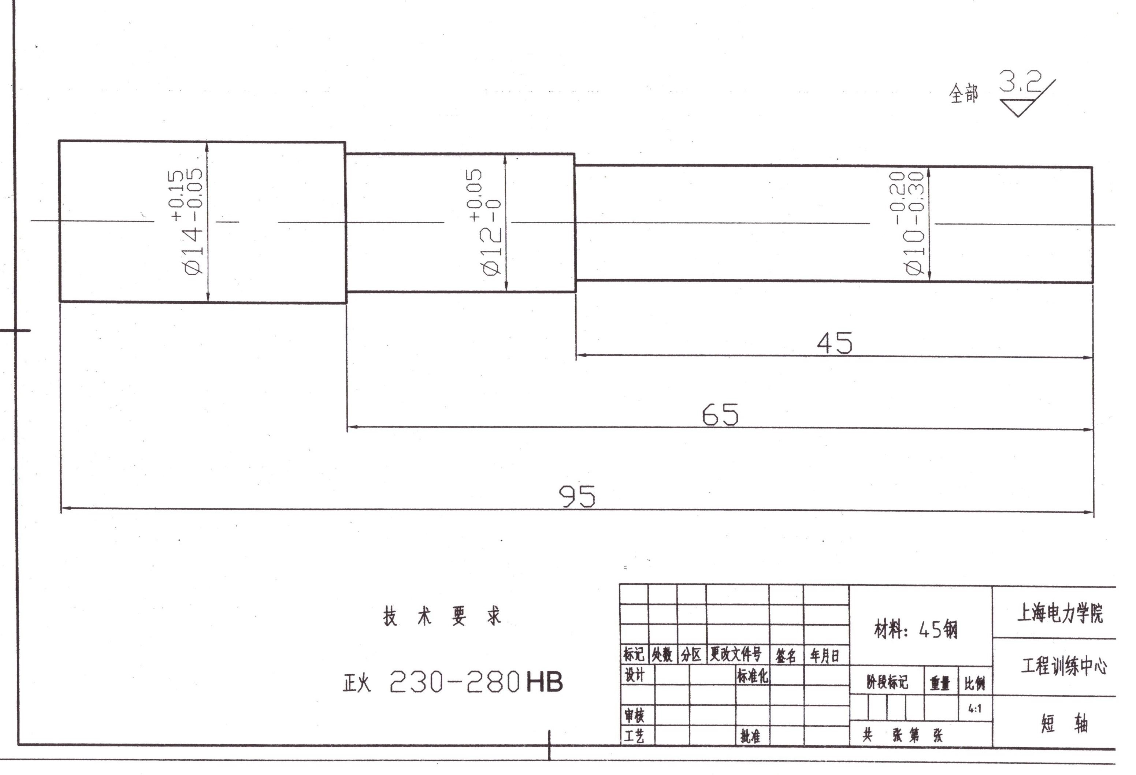
加工步骤：
- 夹工件、削平平端面
- 在45mm、65mm 处画上标记
- 粗加工45 mm处为d=10.5mm,65mm 处d=12.5mm。
- 精加工45mm处为d=9.70-9.80mm，65mm 处d=12.00-12.05mm
- 切削总长度为95mm
- 粗、精加工尾部
- 卸下工件，清洁机床。

3.5 铣工实训
- 说出铣削的加工范围，指出铣刀及工件的运动方式。
答：铣削可对平面、台阶面、沟槽、成形表面、形腔表面、螺旋表面进行加工。铣刀及工件的运动方式: (主轴) 铣刀的回转运动是主运动；（工作台）工件的纵向、横向和垂直方向的移动是进给运动。
- 写出至少三种铣床名称并将图示铣刀的种类及名称填入空格中。
    - 写出至少三种铣床名称
铣床名称： | 1.工具铣床 | 2.升降台式铣床 | 3.龙门铣床
    - 以下刀具是带__孔___铣刀，用于____卧_______式铣床。
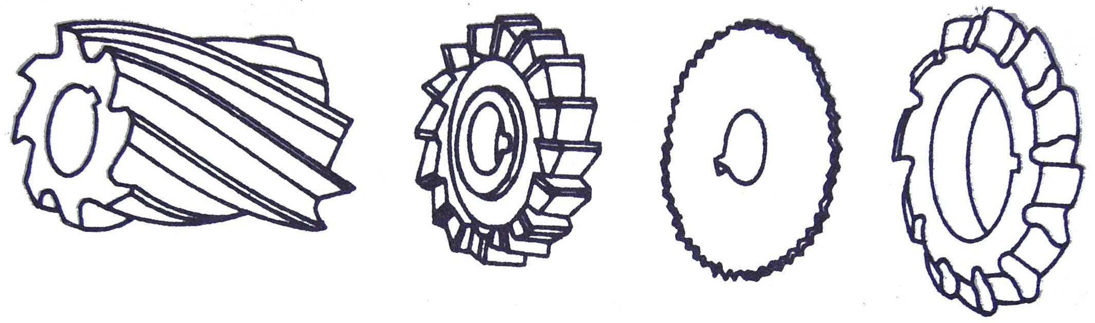
_圆柱铣刀___ __三角刃铣刀__ _锯片铣刀_ ___模数铣刀__
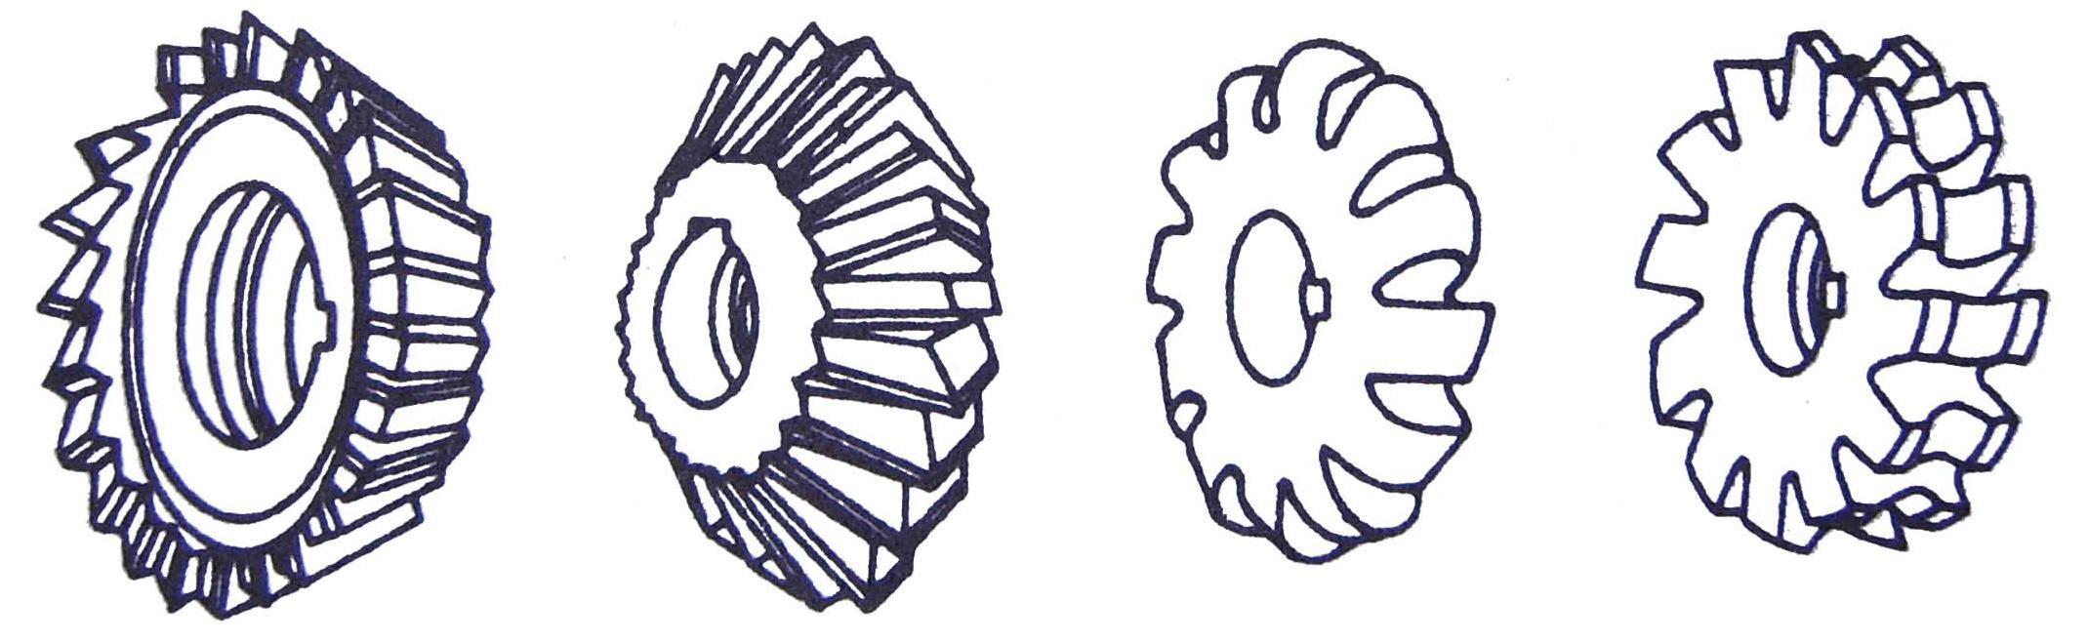
__单角铣刀_ __双角铣刀___ __凹圆弧铣刀__ __凸圆弧铣刀__
（3）以下刀具是带__柄___铣刀，用于_____立______式铣床。
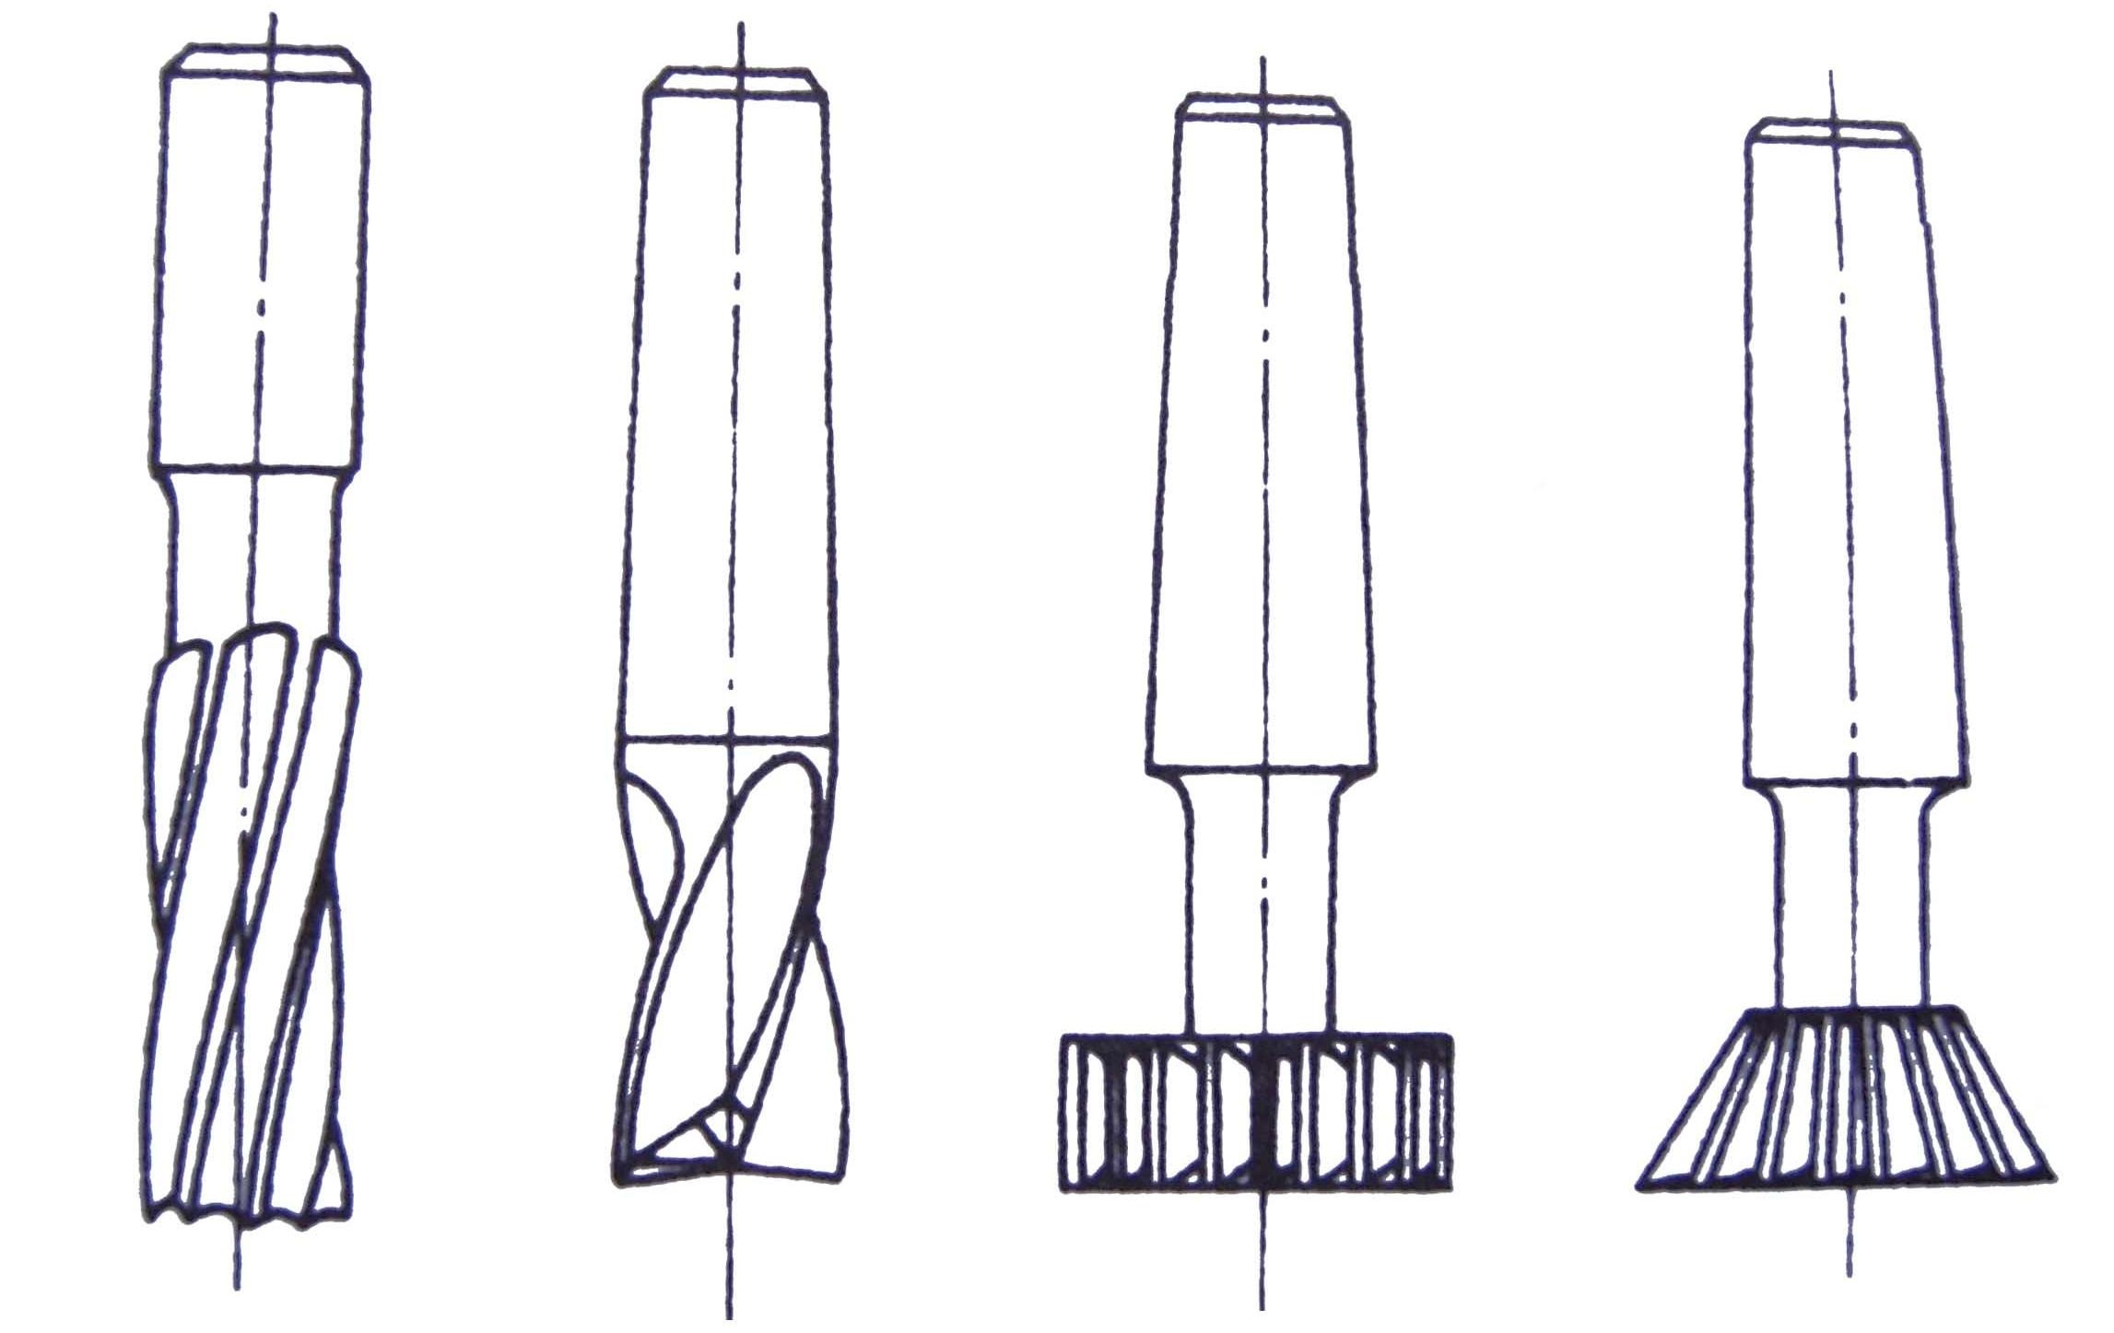
_立铣刀___ __键槽铣刀___下形槽铣刀__ __燕尾槽铣刀_
- 写出您实习所用铣床的型号，指出符号与数字的含义。
- 作图用切削力分解分析方法说明顺、逆铣的切削特点。
答：①顺铣：铣削时，铣刀刀齿在切入工件时的切削速度vc方向与工件进给速度vf方向相同。
特点:切削厚度从最大到0,刀齿磨损慢耐用度久，加工表面质量高;工件不易产生振动，对工件起压紧作用，适用不能用较大的夹紧力加紧的工件，加工平稳;但切入工件时冲击大，工作台会窜动。
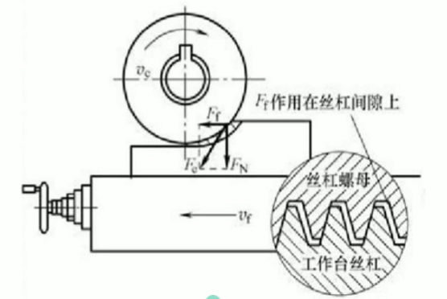
  - 逆铣:铣削时，铣刀刀齿在切入工件时的切削速度vc方向与工件进给速度vf方向相反。
特点：切削厚度从0到最大，刀齿磨损快耐用度低，加工表面质量差；工件易产生振动，需较大的夹紧力，但切入工件时冲击小，工作台不会窜动。
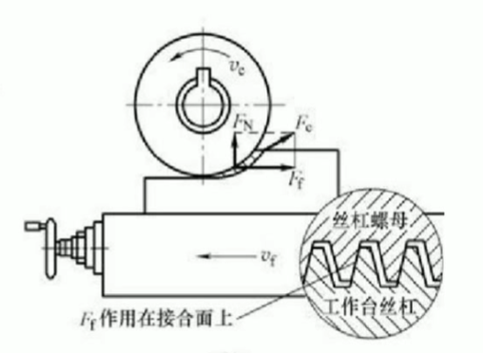
- 铣床常用附件有___万能铣头____________和用于加工圆弧形表面和腰槽的____万能分度头________以及____旋转工作台__和_____平口钳_____，安装了__转台_____的卧式铣床被称为万能卧式铣床。
- 铣床操作开机时应先____对刀____，然后___停机__变速；铣床工件装夹方法有__旋转工作台__、_____平口钳____和分度头装夹等；铣床分度头的回转体在水平轴内可转动（角度）____-10°-110°___________。
- 分度头蜗杆与蜗轮的传动比为____40：1____即分度头蜗杆每转动一圈则蜗轮转动_____1/40__________圈，可知分度头手柄应转动圈数 n 与工件等分数 Z 的关系式为___n=40/Z____________，当求得 n 不是整数时则需借助分度头自身配有的____分度盘_________来参与分度；上述分度法属___简单分度法_____。
- 已知分度盘孔数为 24，25，28，30，34，37，38，39，41，42，
43，46，47，49，51，53，54，57，58，59，62，66；试用简单分度法计算：用分度头等分五面体和六面体的工件，每铣一面，分度头手柄各应转动多少？
答：①旋转手柄8圈（Z=5,n=40/5=8）；②旋转手柄6圈（Z=6,n=40/6=6.67），加分度盘30孔的20个孔距。
- 铣床既可以铣削______ 开口_______式键槽也可铣削___封闭_______式键槽；T 型槽____不能_____用 T 型槽铣刀一次铣削成型；铣刀的散热条件比车刀_____好_____，原因在于铣刀与车刀的主要区别是___多齿和单齿___。
10.写出铣削实训练习件的工艺卡片。
答：（1）毛胚尺寸30x12mm 30x30x12
(2)加工到基本尺寸28x10mm 28x28x10
(3)加工四个面
（4）①加工第一个基准面（去毛刺）
②转90°加工出第二个基准面（去毛刺）
③转90°加工出第一个基本尺寸 8±0.1x10mm（去毛刺）
④转90°加工出第二个基本尺寸 28±0.1mm（去毛刺）
3.6 数控车床实训
- 数控机床按加工用途可分为金属切削类、___特种加工_____类、 __金属成型__类和__测量测绘___类；按控制运动轨迹则可分为____点位___控制数控机床、____直线____控制数控机床及___轮廓___控制数控机床。
- 数控机床按驱动装置的特点分为___开环____控制数控机
床、__闭环____控制数控机床、____半闭环___控制数控机床三类；数控机床上的数控装置简称____CNC____，学校实习所用数控机床之数控装置的系统名称为__FANUC系统__。
- 数控机床的标准坐标系为右手笛卡尔___直角坐标系___，一台数
控机床上不变的是 __机床__ 坐标系，建立 ____机床____坐标系的操作称为回零（回参考点）操作；由编程者自行设定的坐标系叫做___工件___坐标系，该坐标系的原点又叫做__编程原___点。
- 数控机床坐标系规定与主轴轴线平行或重合的坐标轴为
__Z轴___，该轴也是传递____切削力___的主轴；数控机床运动一律假设___工件___不动而____刀具___移动，以刀具远离工件的方向为该坐标轴的____正____方向。
- 常用工艺指令 G 表示的是____准备____功能，M 表示的是
___辅助____功能，T 表示的是___指定进给速度____功能，S 表示的是___指定主轴转速__功能，F 表示的是____指定刀具___功
能。
- G功能指令有____模态_____指令和____非模态___指令之分。
- F 功能对 G00 指令____无________效，同组指令出现在同一程序段中只_最后出现的同组__指令有效，模态指令在被同组指令替代前一直___有_____效即在后一程序段中可省略不写， _非模态指令__指令如 G04 只在程序段中一次有效，常用 G 指令 G00、G01、G02、G03、G04 中同组的是___ G00、G01、G02和G03___。
- G00 指令运用的场合是___刀具非加工状态下的快速移动___；刀具作两点间的 _直线运动____加工时用 G01 指令；刀具作两点间的___圆弧___ 加工时用 G02、G03 指令，其中 G02 为__顺时针圆弧插补__、G03 为_逆时针圆弧插补____。
- G 指令中的____ G04 ______表示暂停功能，表示程序暂停或结
束的指令还有 M_01___________ 、 M_00____________ 、 M__02____________、M_30_____________。
10.G96 指令表示__指定______线速度控制，此时切削速度单位
表示为__ m/min__，G73 指令的功能是__粗加工固定形状循环__， G70 指令的功能是__精加工固定形状循环___。
11.FANUC 系统的数控车床操作面板上的按钮中：
“EOB”表示__“；”，换行操作__________；“CAN”表示___取消输入______；
“ALTER”表示____修改程序及代码____；“INSERT”表示__插入程序____； “SHIFT”表示_____切换字母__。
12.程序输入应该在___编辑____模式下进行；程序校对操作应
该在___自动_____模式下进行。
13.简述数控车床“程序校对”这一操作项目的操作过程。
答：(1)调入要校验的加工程序
(2) 按机床控制面板上的自动按键进入程序运行方式
(3) 在程序运行子菜单下按F3键此时软件操作界面的工作方式显示改为校验运行
(4) 按机床控制面板上的循环启动按键程序校验开始
(5) 若程序正确校验完后光标将返回到程序头且软件操作界面的工作方式显示改回为自动，若程序有错命令行将提示程序的哪一行有错。

3.7 线切割实训
- 电火花线切割加工材料必须是__导电__材料，英文缩写是
__WCEDM_；电火花线切割加工的工具电极是___线____状的。
- 电火花线切割加工的范围（1）_加工各种形状的模具
（2）加工电火花成形加工用的电极（3）新产品试制及难加工零件
- 实习用的电火花线切割机床所用电极丝材料为___钼__丝，直
径为___0.18mm__，电极丝运行方式是___高速往复___运动，走丝速度为__7-10m/s____，工作液是___乳化液 _____。
- 在加工过程中，工件接__高频脉冲__电源的__正___极，电极丝接___负___极，当工件与钼丝接进到____0.01-0.2mm ____距离时，它们之间就产生火花___放电__腐蚀工件，熔化温度在__10000℃__左右。
- 在电火花线切割加工中，为了保证理论轨迹的正确，偏移量等于
__实际电极丝半径____与____单边放电间隙____之和。
- 写出实习用电火花线切割机床的型号及其释义。
答：机床型号: DK7740 DK7740E
D——机床类别代号(电加工机床)
K——机床特性代号 (数控)
7-——机床组别代号 (电火花线切割机系列)
7——机床类型代号(高速走丝)
40——基本参数代号(工作台横向行程1/10，400mm)
E——重大改进的序列号
- 写出快走丝线切割机床的工作原理图各部位名称
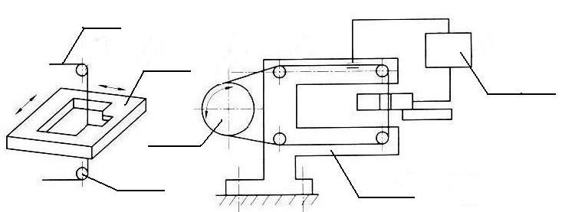
答：1-导向轮，2-工件，3-钼丝，4-贮丝筒，5-脉冲电源，6-支架。
- 简述电极丝切入工件初始位置的确定方法及线路的选择。
（作图表述）
答：起割点一般选择在工件几何图行的拐角处，或容易将凸尖修去的部位。切割线路的确定以防止或减少工件变形为原则。
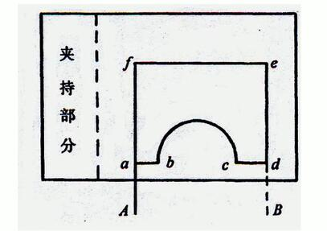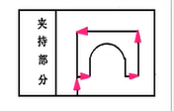
- 简述电火花线切割加工工艺。
答：①电火花线切割加工工艺；②线切割加工程序的编制；③工件加工前的准备
④合理电规准的选择；⑤切割线路的确定；⑥工作液的合理配置
10.在加工过程中，电极丝不易熔化的原因。
答：
●电极丝高速的上下移动使之迅速离开高温区
●工作液不间断的冲洗也起到了降温的作用
●工件接高频脉冲电源的正极，这属于正极性，电极丝接负极不易被腐蚀
11.按指导老师给出工件图形进行全绘图式编程。
（写出线切割编程程序）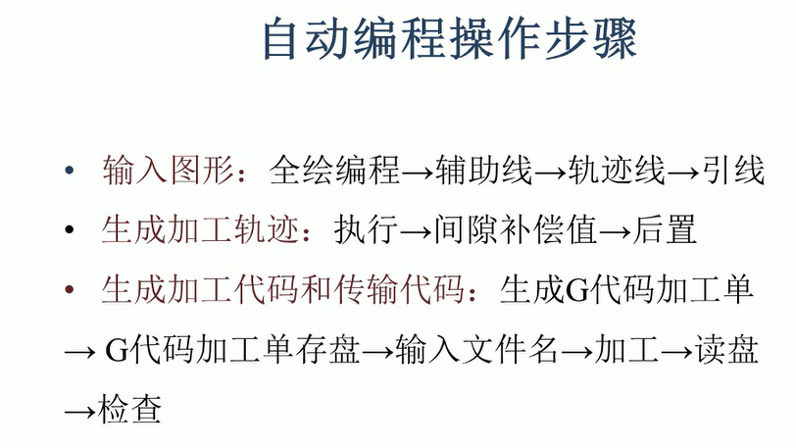
3.8 激光加工实训
- 激光加工原理？
答：激光加工是利用高功率密度的激光束照射工件,使材料熔化气化而进行穿孔、切割、焊接或产生化学反应等的特种加工。
- 激光打标机原理？
答：激光打标是利用高能量密度的激光对工件进行某一个部分照射，使表层材料汽化或发生颜色变化的化学反应，从而留下永久性标记的一种打标方法。

扩束镜
3.
标注下图框内名称。
- 激光内雕的原理是光的干涉现象。将两束激光从不同的角度射入透明物体（如玻璃、水晶等），准确地交汇在一个点上。由于两束激光在交点上发生__干涉和抵消_，其能量由光能转换为 __内能___，放出大量热量，将该点融化形成微小的空洞。由机器准确地控制两束激光在不同位置上交汇，制造出大量微小的空洞，最后这些空洞就形成了所需要的图案，这就是激光内雕的原理。
- 激光内雕机加工注意事项：确认激光光路____正常____；加工材料上平面需擦拭____干净__，不允许有___灰尘____ 或____手印__；加工过程中严禁双眼直视激光，必须佩戴__激光防护眼镜__。
- 激光内雕机设计分层数目为__4__层；层间距为___0.6___mm；点间距为__0.07____mm。
- 激光打标机加工注意事项：控制柜网线连接____正常____；激光光路____正常______；加工过程中严禁____身体__接触
___激光____加工区域。
- 激光内雕机的设备结构组成包括：
    - a、主机： 激光器、工作台、机架 等。
    - b、外光路： 扩束镜、反射镜、聚焦镜等。
    - c、主控柜：工控机、主控箱、显示器、输入设备等。
- 请以如图示照片为例，简述激光内雕机人物照片的 photoshop 设计步骤。
答：① 打开PS软件 ,打开需要雕刻的照片,复制图层,抠图抠出主体，右键填充黑色背景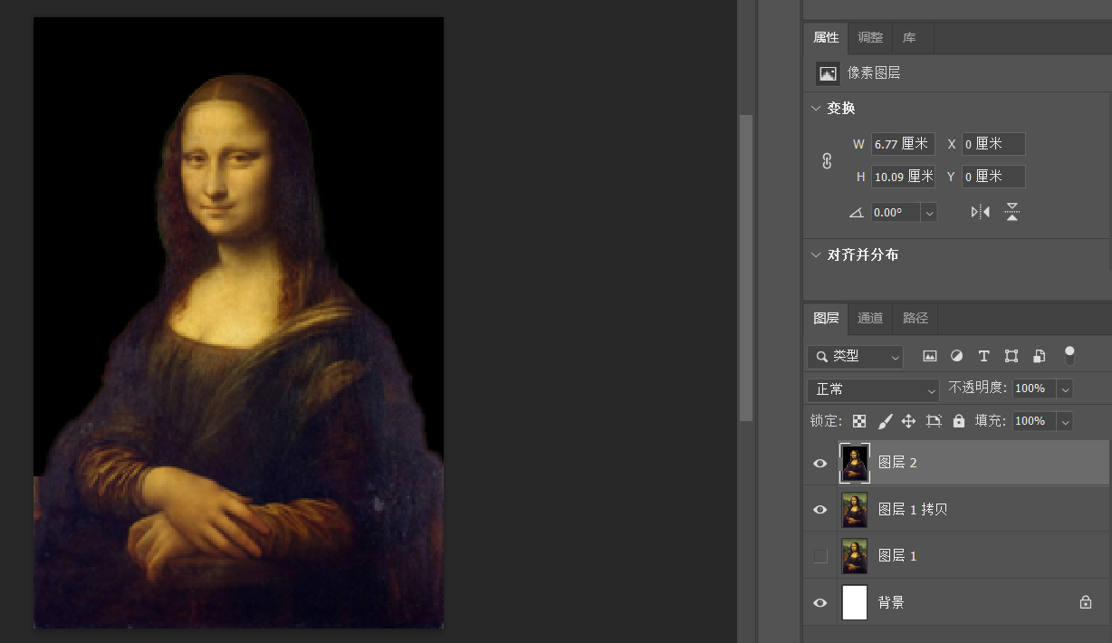
- 点击图像-模式-灰度，把彩色照片变成黑白照片；点击图像-调整-亮度对比度、图像-调整-曲线、图像-调整-色阶，让人物图像更加清晰 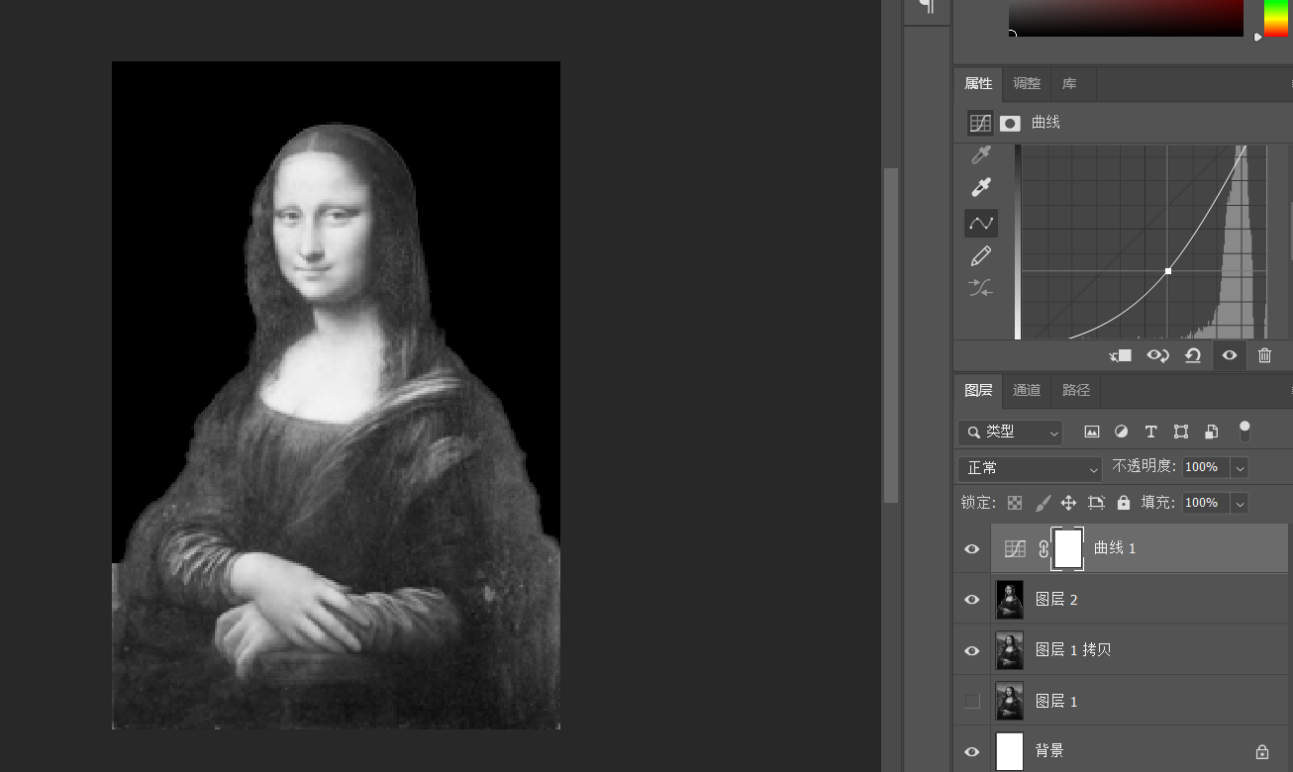
- 图像-图像大小-调整，更改分辨率为300
④文件-存储为jpeg格式。

3.9 3D 打印实训
- 简述 3D 打印技术原理？
3D打印技术学术上称之为快速成型技术的一种，3D打印技术从制造工艺的技术上划分它又是增材制造的一种。3D打印的主要描述是一种以 3D设计模型文件为基础,运用粉末状金属或塑料等可粘合材料,通过逐层打印的方式来构造物体的一种技术。
- 标注下图 3D 打印机框内名称。
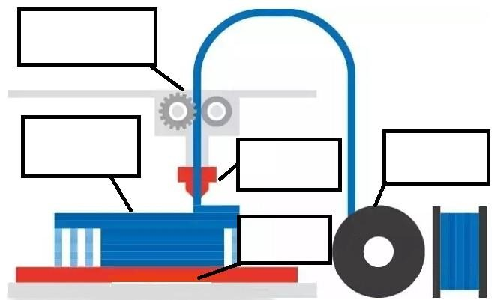
打印平台
喷头
材料
打印模型
送丝机构
- 简述常用 3D 打印机的种类
（1）FDM打印机
（2）SLA打印机
（3）3DP打印机
（4）LS打印机
（5）DLP打印机
（6）EMB打印机
4.简述实训时 3D 打印增材制造的特征。
答：增材制造则是采用材料逐步堆积累加的方法制造实体零件的技术，相对于传统的材料做减法，它则是在做加法,因此极大地减少了原材料的浪费。
5.简述 3D 打印常用的材料有哪些？
答：①PLA(环保材料)：
它是一种可生物降解的热塑性塑料,熔点温度通常在190°C- 210°C之间,主要来源于可再生资源,比如玉米,木薯和甘蔗。因此,基于PLA的3D打印材料比其他塑料材料更加环保,甚至被称为"绿色塑料”。PLA的另一个优点是打印时不会产生很难闻的气味。
②ABS
ABS具有价格便宜，经久耐用，稍有弹性，质量轻,容易挤出等特点,非常适合用于3D打印。这种材料有很多的缺点:首先，它的熔点温度比PLA更高,通常在210°C- 250°C之间。另外，在打印ABS过程中，还必须对平台进行加热，避免翘曲和收缩。ABS的另一个缺点是，在打印过程中有毒物质的释放量远远高于PLA。
③TPE I TPU柔性材料
在商业应用中，TPE通常用于汽车部件，家用电器，医疗用品，鞋底，智能手机盖，腕带等生产中。使用柔性材料TPE特别是聚氨酯TPU，可以制造伸展性特别好的物体。但打印时难度较高，特别是对于远端送料的3D打印机，很难控制柔性材料的进退。
6.3D 打印机加工注意事项：打印和加热过程中，切勿随意触碰
____喷头______，避免____烫伤___打印过程中，不可对
__喷头___和_____平台___，进行移动操作，会损坏
___步进____电机。
7.请编写 FDM 类打印机的打印过程。
答：①制作待打印物件的三维数据模型；②获得模型STL格式的数据；③应用切片软件分层处理，并自动加上支撑；④进行打印制作；⑤支撑脱离、表面打磨、上色。

3.10 智能制造实训
- 在下表中按图示标注学校智能制造工厂的设备构成。
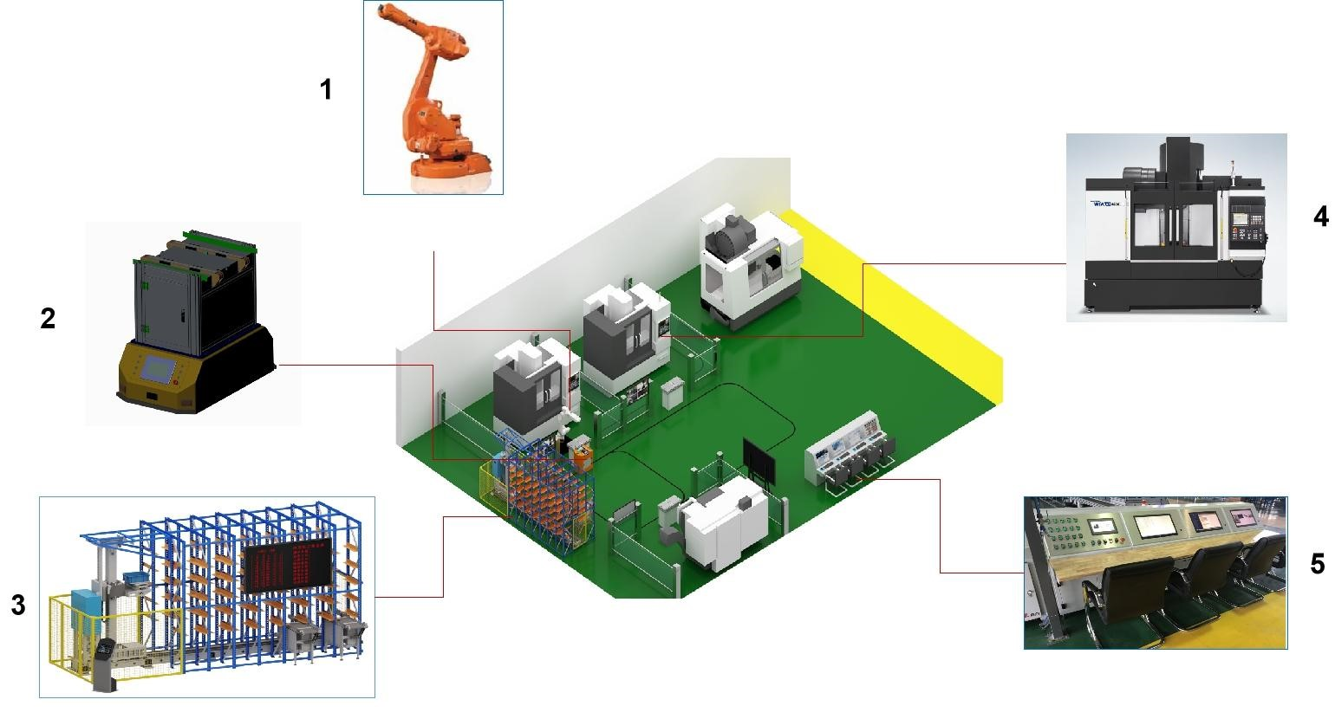
图示序号 | 设备名称
1 | 工业机器人
2 | AGV小车
3 | 立体仓库
4 | 数控加工中心
5 | 数字化信息总控平台
- 立体仓库是由__高层货架_________、___巷道堆垛机________、___仓库控制器_____等组成。
- 工业机器人是由__机械部分__、___传感部分________、___控制部分________三大部分组成。
- 在本次实训中，RobotStudio 仿真软件中打开“ABB 模型库”后，选择的机器人的型号为_IRB1600_10_145__01__________；其机器人轴数一下为 __六____轴、有效荷重为__10___kg、工作范围为__14.50____m。
- 在本次实训中，RobotStudio 仿真软件开启示教器前，点击
“Industrial Networks”后，勾选的协议是：__709-1 DeviceNet Master/Slave_____ 和___888-3 PROFINET Device。
- 按图示标注写出工业机器人示教器终端组成。
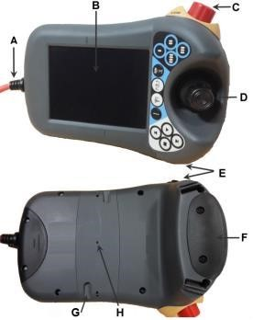
A | 示教器连接电缆
B | 触摸屏
C | 急停开关
D | 操作摇杆
E | USB端口
F | 使能器按钮
G | 触摸笔放置区域
H | 示教器复位按钮
- RobotStudio 仿真软件中的线性运动指令是_______MoveL___________；
关节运动指令是 ______MoveJ____________ ；圆弧运动指令是
______MoveC___________；绝对运动指令是_________MoveAbsJ_________。
- RobotStudio 仿真软件中的时间等待指令是____WaitTime______________；数字输入指令是____WaitDI______________；数字输出指令是WaitDO。
- 说明程序“MoveJ zq, v1000, z50, tool0”中各字段的含义：“ zq ”是指机器人____运动目标位置________数据；“v1000”是指机器人__运动速度__________数据；“ z50 ”是指机器人___运动转弯_______数据；“tool0”是指机器人 _工具中心位置________数据。
10.根据实训指导教师布置的作业要求，写出你在本次 RobotStudio 仿真软件实训操作中编写的程序。

